**Лабораторная работа №1**

**«ИССЛЕДОВАНИЕ БАЗОВЫХ ФУНКЦИЙ**

**ЯЗЫКА PYTHON»**

**Цель работы**

Изучение технологии подготовки и выполнения программ на языке Python, исследование свойств функций языка Python, используемых при обработке последовательностей, формирование навыков написания программ работы с классами на языке Python

**Постановка задачи**

1. Изучите основы языка Python, структуры данных и методы обработки списков, кортежей, множеств, словарей, классы и объекты Python, среду программирования на языке Python. Проверьте выполнение приведенных примеров в среде программирования.

2. Выполните задания 1 – 5 из раздела 1.3 в интерактивном режиме, используя возможности IPython. Результаты выполнения каждого задания внесите в отчет.

1.4.3. Определите в соответствии с заданием 6 из раздела 1.3 функции и методы для решения 3-х сформулированных задач. Используйте для редактирования функций и выполнения кода интегрированную среду Spider IDE. Зафиксируйте результаты выполнения функций во всех необходимых режимах. Выполните с помощью autograder.py автооценивание. При обнаружении ошибок отредактируйте код. Результаты автооценивания внести в отчет.

**Ход работы**

1. Используя команды dir и help, были изучены следующие методы строкового типа: ‘format’, ‘strip’, ‘lstrip’, ‘rstrip’, ‘capitalize’, ‘title’, ‘count’, ‘index’, ‘rindex’, ‘startswith’, ‘endswith’, ‘replace’, ‘split’, ‘rsplit’, ‘join’, ‘partition’, ‘rpartition’. Примеры использования продемонстрированы на рисунках 1 – 17

Листинг 1 – Пример использования метода format

#format

print("{0} {1}".format("Example", "of format method"))

print("just float => {0} | float with width=12 and 2 symbs after . => {0:012.2f}".format(123.12312))

print("numbers with {0:+f} {1: f}".format(12.123, -12.123))

print("Align format method:")

print("{:5}".format("asd"))

print("{:<5}".format("asd"))

print("{:>5}".format("asd"))

print("{:= 6.3f}".format(123.12312))

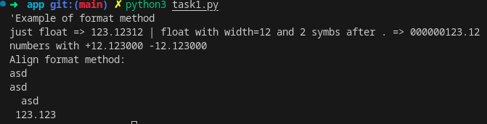

Рисунок 1 – Метод format

Листинг 2 – Пример использования метода strip

#strip

# Удаление пробелов в начале и конце строки

txt = " Hello, World! "

x = txt.strip()

print(x)

# Удаление определенных символов в начале и конце строки

txt = ",,,,,rrttgg.....banana....rrr"

x = txt.strip(",.grt")

print(x)



Рисунок 2 – Метод strip

Листинг 3 – Пример использования метода lstrip

#lstrip

# Удаление пробелов в начале строки

txt = " Hello, World!"

x = txt.lstrip()

print(x)

# Удаление определенных символов в начале строки

txt = ",,,,,ssaaww.....banana"

x = txt.lstrip(",.asw")

print(x)

# Удаление пробелов и других символов в начале строки

txt = " Hi there, cd ./user/home"

x = txt.lstrip(" ")

print(x)

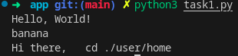

Рисунок 3 – Метод lstrip

Листинг 4 – Пример использования метода rstrip

#rstrip

# Удаление пробелов в конце строки

txt = "Hello, World! "

x = txt.rstrip()

print(x)

# Удаление определенных символов в конце строки

txt = "banana...."

x = txt.rstrip(".")

print(x)



Рисунок 4 – Метод rstrip

Листинг 5 – Пример использования метода capitalize

#capitalize

string = "hello, world!"

capitalized_string = string.capitalize()

print(capitalized_string)

string = "PYTHON IS AWESOME"

capitalized_string = string.capitalize()

print(capitalized_string)

string = "123abc"

capitalized_string = string.capitalize()

print(capitalized_string)

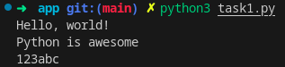

Рисунок 5 – Метод capitalize

Листинг 6 – Пример использования метода title

#title

txt = "Welcome to my world"

x = txt.title()

print(x)

txt = "234 k3l2 *43 fun"

x = txt.title()

print(x)

txt = "123abc"

x = txt.title()

print(x)

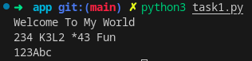

Рисунок 6 – Метод title

Листинг 7 – Пример использования метода count

#count

fruits = ['apple', 'banana', 'cherry']

x = fruits.count("cherry")

print("Count of 'cherry':", x)

txt = "I love apples, apple are my favorite fruit"

x = txt.count("apple")

print("Count of 'apple':", x)

random = ['a', ('a', 'b'), ('a', 'b'), [3, 4]]

x = random.count([3, 4])

print("Count of [3, 4]:", x)

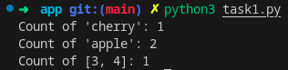

Рисунок 7 – Метод count

Листинг 8 – Пример использования метода index

#index

fruits = ['apple', 'banana', 'cherry']

x = fruits.index("cherry")

print(x)

numbers = [4, 55, 64, 32, 16, 32]

x = numbers.index(32)

print(x)

animals = ["cat", "dog", "tiger"]

try:

x = animals.index("bat")

except ValueError:

x = -1

print(x)

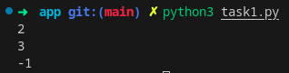

Рисунок 8 – Метод index

Листинг 9 – Пример использования метода rindex

#rindex

quote = 'Let it be, let it be, let it be'

result = quote.rindex('let it')

print("Подстрока 'let it':", result)

try:

result = quote.rindex('small')

except:

result = "ValueError: substring not found"

print("Подстрока 'small':", result)

# Поиск подстроки с указанием начального и конечного индексов

quote = 'Do small things with great love'

print(quote.rindex('t', 2)) # ищем подстроку 't' начиная с индекса 2

print(quote.rindex('th', 6, 20)) # ищем подстроку 'th' в диапазоне от индекса 6 до 20

try:

print(quote.rindex('o small ', 10, -1)) # ищем подстроку 'o small ' в диапазоне от индекса 10 до конца строки

except:

print("ValueError: substring not found")

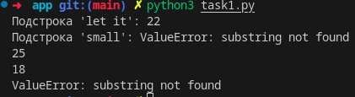

Рисунок 9 – Метод rindex

Листинг 10 – Пример использования метода startswith

#startswith

text = "Python is easy to learn."

result = text.startswith('Python') # возвращает True

print(result)

text = "Python programming is easy."

result = text.startswith('programming', 7) # возвращает True

print(result)

text = "Python programming is easy."

result = text.startswith('programming is', 7, 18) # возвращает False

print(result)

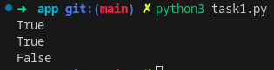

Рисунок 10 – Метод startswith

Листинг 11 – Пример использования метода endswith

#endswith

txt = "Hello, welcome to my world."

print(txt.endswith(".")) # Output: True

print(txt.endswith("my world.")) # Output: True

txt = "Hello, welcome to my world."

print(txt.endswith("my world.", 5, 11)) # Output: False

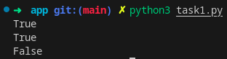

Рисунок 11 – Метод endswith

Листинг 12 – Пример использования метода replace

#replace

txt = "I like bananas"

x = txt.replace("bananas", "apples")

print(x)

txt = "one one was a race horse, two two was one too."

x = txt.replace("one", "three")

print(x)

txt = "one one was a race horse, two two was one too."

x = txt.replace("one", "three", 2)

print(x)

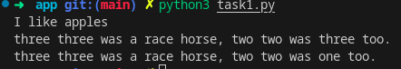

Рисунок 12 – Метод replace

Листинг 13 – Пример использования метода split

#split

txt = "welcome to the jungle"

x = txt.split()

print(x)

txt = "hello, my name is Peter, I am 26 years old"

x = txt.split(", ")

print(x)

txt = "apple#banana#cherry#orange"

x = txt.split("#", 2)

print(x)

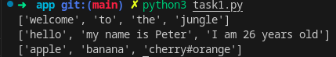

Рисунок 13 – Метод split

Листинг 14 – Пример использования метода rsplit

#rsplit

txt = "apple, banana, cherry"

x = txt.rsplit(", ")

print(x)

txt = "apple, banana, cherry"

x = txt.rsplit(", ", 1)

print(x)



Рисунок 14 – Метод rsplit

Листинг 15 – Пример использования метода join

#join

my_list = ['apple', 'banana', 'orange']

s1 = ''.join(my_list)

print(s1)

my_tuple = ('apple', 'banana', 'orange')

s2 = '#'.join(my_tuple)

print(s2)

my_dict = {'name': 'John', 'country': 'Norway'}

s3 = 'TEST'.join(my_dict)

print(s3)

m1 = 'y'

m2 = 'aaaaa'

s4 = m1.join(m2)

print(s4)

my_set = {'apple', 'banana', 'orange'}

s5 = ', '.join(my_set)

print(s5)

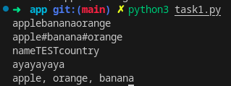

Рисунок 15 – Метод join

Листинг 16 – Пример использования метода partition

#partition

txt = "I could eat bananas all day"

x = txt.partition("bananas")

print(x)

txt = "Python is fun"

x = txt.partition("is")

print(x)

txt = "Python is fun, isn't it"

x = txt.partition("is")

print(x)

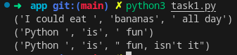

Рисунок 16 – Метод partition

Листинг 17 – Пример использования метода rpartition

#rpartition

txt = "I could eat bananas all day, bananas are my favorite fruit"

x = txt.rpartition("bananas")

print(x)

string = "Python is fun"

print(string.rpartition('is '))

mystr = 'Hello World'

print(mystr.rpartition('o'))

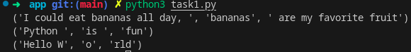

Рисунок 17 – Метод rpartition

2. Используя команды dir и help, были изучены следующие методы обработки списков: 'append', 'count', 'extend', 'index', 'insert', 'pop', 'remove', 'reverse', 'sort'. Пример использования методов представлен на рисунках 18 – 26.

Листинг 18 – Пример использования метода append

#append

fruits = ['apple', 'banana', 'cherry']

fruits.append('orange')

print(fruits)

a = ["apple", "banana", "cherry"]

b = ["Ford", "BMW", "Volvo"]

a.append(b)

print(a)



Рисунок 18 – Метод append

Листинг 19 – Пример использования метода count

points = [1, 4, 2, 9, 7, 8, 9, 3, 1]

x = points.count(9)

print(x)



Рисунок 19 – Метод count

Листинг 20 – Пример использования метода extend

#extend

fruits = ['apple', 'banana', 'cherry']

cars = ['Ford', 'BMW', 'Volvo']

fruits.extend(cars)

print(fruits) # ['apple', 'banana', 'cherry', 'Ford', 'BMW', 'Volvo']

fruits = ['apple', 'banana', 'cherry']

points = (1, 4, 5, 9)

fruits.extend(points)

print(fruits) # ['apple', 'banana', 'cherry', 1, 4, 5, 9]

fruits = ['apple', 'banana', 'cherry']

string = "orange"

fruits.extend(string)

print(fruits) # ['apple', 'banana', 'cherry', 'o', 'r', 'a', 'n', 'g', 'e']

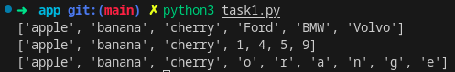

Рисунок 20 – Метод extend

Листинг 21 – Пример использования метода index

#index

fruits = ['apple', 'banana', 'cherry']

x = fruits.index("cherry")

print(x)

list1 = [1, 2, 3, 4, 1, 1, 1, 4, 5]

print(list1.index(4, 4, 8))

list1 = [1, 2, 3, 4, 1, 1, 1, 4, 5]

try:

print(list1.index(10))

except ValueError as e:

print("Element not found")

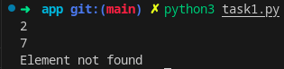

Рисунок 21 – Метод index

Листинг 22 – Пример использования метода insert

#insert

fruits = ['apple', 'banana', 'cherry']

fruits.insert(1, "orange")

print(fruits)

prime_numbers = [2, 3, 5, 7]

prime_numbers.insert(0, 1)

print(prime_numbers)

my_list = [1, 2, 3]

my_list.insert(3, [4, 5, 6])

print(my_list)

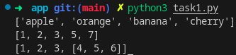

Рисунок 22 – Метод insert

Листинг 23 – Пример использования метода pop

#pop

my_list = [1, 2, 3]

item = my_list.pop(1)

print(item)

print(my_list)

my_list = [1, 2, 3]

item = my_list.pop()

print(item)

print(my_list)

my_list = [1, 2, 3]

try:

item = my_list.pop(4)

except IndexError:

print("Индекс вышел за пределы списка")

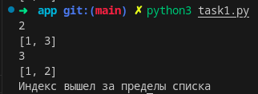

Рисунок 23 – Метод pop

Листинг 24 – Пример использования метода remove

#remove

animals = ['cat', 'cat', 'dog', 'guinea pig', 'cat']

animals.remove('cat')

print('Обновленный список:', animals)



Рисунок 24– Метод remove

Листинг 25 – Пример использования метода reverse

#reverse

numbers = [1, 2, 3, 4, 5]

numbers.reverse()

print(numbers)

fruits = ['apple', 'banana', 'cherry']

reversed_fruits = fruits[::-1]

print(reversed_fruits)

cars = ['Ford', 'BMW', 'Volvo']

reversed_cars = list(reversed(cars))

print(reversed_cars)

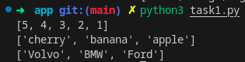

Рисунок 25 – Метод reverse

Листинг 26 – Пример использования метода sort

#sort

numbers = [3, 1, 4, 1, 5, 9, 2, 6, 5, 3, 5]

numbers.sort()

print(numbers)

numbers.sort(reverse=True)

print(numbers)



Рисунок 26 – Метод sort

3. Используя команды dir и help, были изучены следующие методы обработки словарей: 'clear', 'copy', 'fromkeys', 'get', 'items', 'keys', 'pop', 'popitem', setdefault','update', 'values'. Пример использования методов представлен на рисунках 27 –

Листинг 27 – Пример использования метода clear

#clear

my_dict = {'a': 1, 'b': 2, 'c': 3}

print("Словарь до очистки:", my_dict)

my_dict.clear()

print("Словарь после очистки:", my_dict)



Рисунок 27 – Метод clear

Листинг 28 – Пример использования метода copy

#copy

original_dict = {'a': 1, 'b': 2, 'c': 3}

copy_dict = original_dict.copy()

copy_dict['a'] = 10

print("Original dict:", original_dict)

print("Copy dict:", copy_dict)



Рисунок 28 – Метод copy

Листинг 29 – Пример использования метода fromkeys

#fromkeys

keys = {'a', 'e', 'i', 'o', 'u'}

value = 'vowel'

vowels = dict.fromkeys(keys, value)

print(vowels)



Рисунок 29 – Метод fromkeys

Листинг 30 – Пример использования метода get

#get

car = {"brand": "Ford", "model": "Mustang", "year": 1964}

x = car.get("model")

print(x)



Рисунок 30 – Метод get

Листинг 31 – Пример использования метода items

#items

car = {"brand": "Ford", "model": "Mustang", "year": 1964}

x = car.items()

print(x)

car["year"] = 2018

print(x)

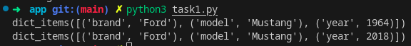

Рисунок 31 – Метод items

Листинг 32 – Пример использования метода keys

#keys

car = {"brand": "Ford", "model": "Mustang", "year": 1964}

for key in car.keys():

print(key)

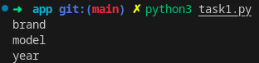

Рисунок 32 – Метод keys

Листинг 33 – Пример использования метода pop

#pop

my_dict = {'a': 1, 'b': 2, 'c': 3}

removed_value = my_dict.pop('a')

print(removed_value)

print(my_dict)



Рисунок 33 – Метод pop

Листинг 34 – Пример использования метода popitem

#popitem

car = {"brand": "Ford", "model": "Mustang", "year": 1964}

x = car.popitem()

print(x)



Рисунок 34 – Метод popitem

Листинг 35 – Пример использования метода setdefault

#setdefault

car = {"model": "Mustang", "year": 1964}

car.setdefault("brand", "Ford")

print(car)



Рисунок 35 – Метод setdefault

Листинг 36 – Пример использования метода update

#update

car = {"brand": "Ford", "model": "Mustang", "year": 1964}

car.update({"model": "Focus"})

print(car)



Рисунок 36 – Метод update

Листинг 37 – Пример использования метода values

#values

car = {"brand": "Ford", "model": "Mustang", "year": 1964}

print(car.values())



Рисунок 37 – Метод values

4. Был написан код, позволяющий определить списковое включение, которое из списка строк генерирует версию нового списка, состоящего из строк, длина которых больше пяти и которые записаны символами нижнего регистра.

Листинг 38 – Файл listcomp.py

string_list = ["Hello", "World", "It's", "Me", "Again"]

new_list = [str.lower() for str in string_list if len(str) >=5]

print(new_list)



Рисунок 38 – Результат выполнениия программы

5. Была написана функция быстрой сортировки на Python, используя списки. Был использован первый элемент как точка деления списка.

Листинг 39 – Файл quickSort.py

def quicksort(arr):

if len(arr) <= 1:

return arr

else:

pivot = arr[0]

less = [x for x in arr[1:] if x <= pivot]

greater = [x for x in arr[1:] if x > pivot]

return quicksort(less) + [pivot] + quicksort(greater)

arr = [6, 2, 5, 7, 31, 16, 45, -12, 24, -54, 2, 4]

sorted_arr = quicksort(arr)

print(sorted_arr)



Рисунок 39 – Результат выполнения программы

6. Была написана функция сложения двух переменных на языке Python. Корректность написанной функции была проверена при помощи автооценивателя. Все тесты прошли проверку, что продемонстрировано на рисунке 40.

Листинг40 – Функция сложения двух переменных

def add(a, b):

"Возвращает сумму a и b"

print("a = %s, b = %s => a + b = %s"%( a, b, (a+b)))

return a+b

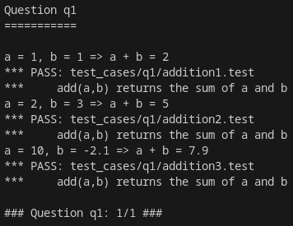

Рисунок 40 – Результат прохождения тестов

7. Была написана функция buyLotsOfFruit(orderList) в файле buyLotsOfFruit.py, которая принимает список-заказ из кортежей (fruit, pound) и возвращает стоимость заказа. Все написанные тесты успешно прошли проверку, результат выполнения функции представлен на рисунке 41.

Листинг41 – Функция buyLotsOfFruit(orderList)

def buyLotsOfFruit(orderList):

"""

orderList: Список-заказ из кортежей (fruit, numPounds)

Возвращает стоимость заказа

"""

totalCost = 0.0

for fruit, pound in orderList:

if fruit in fruitPrices:

totalCost += fruitPrices[fruit] * pound

else:

print("Error: Missing data about %s"%fruit)

return totalCost

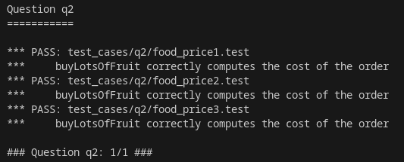

Рисунок 41 – Результат автооценивателя для функции buyLotsOfFruits(orderList)

8. Была написана функция shopSmart(orderList, fruitShops) в файле shopSmart.py, которая принимает список заказов orderList и список магазинов FruitShops, и возвращает магазин FruitShop, с наименьшей стоимостью заказа. Результат успешного прохождения тестов при помощи автооценивателя представлен на рисунке 42.

Листинг 42 – Функция shopSmart(orderList, fruitShop)

def shopSmart(orderList, fruitShops):

"""

Возвращает магазин с минимальной стоимостью заказа

orderList: Список-заказ из кортежей (fruit, numPound)

fruitShops: Список магазинов типа shop

"""

minimum = float("inf")

cheapest = None

for shop in fruitShops:

price = shop.getPriceOfOrder(orderList)

if (price < minimum):

minimum = price

cheapest = shop

print("The cheapest store: %s with price of order: %s"%(shop, minimum))

return cheapest

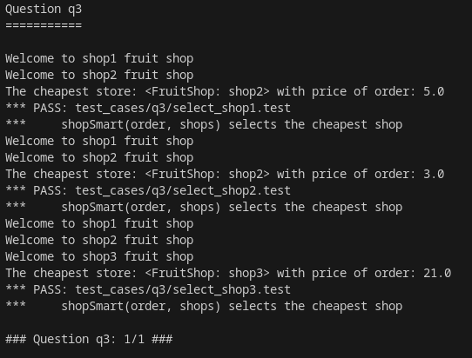

Рисунок 42 – Результат автооценивателя для функции shopSmart(orderList, fruitShop)

**Выводы**

В ходе выполнения лабораторной работы были изучены технологии подготовки и выполнения программ на языке Python, исследованы свойства функций языка Python, используемых при обработке последовательностей, сформированы навыки написания программ работы с классами на языке Python.